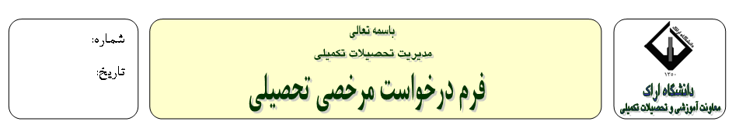

- یجب ان یملا الطالب استماره طلب الاجازه الدراسیه کتابه و مهله المعینه من طرف تعلیم شده ،یکمله الطالب و یسلمها الی اداره الدراسات العلیا .
- الامر متوک للجامعه لتققرر ما اذا کانت الاجازه مبرره ،ویلتزم الطالب بالحصول علی النتیجه النهایه بالرجوع الی التعلیم التکملی .خلاف ذلک سیکون مسوولا عن العواقب
- الف :الطالب الماجستیر یقدر حداکثر کورس یستفاد من الاجازه الدراسیه.
ب: الطالب الدکتوراه یقدر حداکثر کورسین یستفاد من الاجازه الدراسیه.
- تعتبر مده الاجازه المده القصر لتعلیم فی کل مستوی تعلیمی.
- یعتبر ترک الدراسه دون الحصول علی اذن انسحابا من التعلیم ،و لا یحق الطالب الذی ینحسب،
- من الدراسه یکمل الدراسه لا یمکن الحصول علی اجازه الدراسیه لطلاب الدراسات العلیا فی الکورس الاول.
تذكرات مهم :
قائمه الوثائث المتفرقه :

الدلايل الاجازه الدراسیه :
نظر معاون تحصيلات تكميلي دانشكده

اين قسمت توسط دانشجو تكميل شود
نظر كارشناس اداره تحصيلات تكميلي دانشگاه

نظر مديركل تحصيلات تكميلي دانشگاه

با مرخصي تحصيلي دانشجو ___موافقت مي شود نام معاون تحصيلات تكميلي امضا ومهر
موافقت نمي شود
دانشجو تاكنون از تعداد نيمسال مرخصي تحصيلي با احتساب در سنوات وتعداد نيمسال مرخصي بدون احتساب در سنوات استفاده كرده است .
با استناد به با مرخصي تحصيلي دانشجو موافقت مي شود.
اين مرخصي بااحتساب د رسنوات تحصيلي دانشجومنظور مي شود. مخالفت
بدون احتساب
نام كارشناس امضا

رای المعاون تعلیم الکلیه

یجب علی الطالب اکمال هذه الجزء
رای الرئیس القسم او استاذ المشرف
رای الخبیر الدراسات العلیا الجامعه

رای الرئیس الدراسات العلیا الجامعه

انا رقم الجامعی:

الکلیه : التخصص : گرايش : التعداد الوحدات حد الان: مع المعدل :

لقد نجحت ،اطلب الاجازه الدراسیه للنصف السنه سنه .

امضا

مع الاجازه الدراسیه الطالب موافق الرئیس القسم / استاذ المشرف التوقیع مع الختم
لیس موافق
مع الاجازه الدراسیه الطالب موافق
لیس موافق
المعاون التعلیم الکلیه التوقیع مع الختم

حتی الان،استخدم الطالب المذکور نصف السنه من اجازه الدراسیه مع احتساب فی العدد السنوات و فی نصف السنه من الاجازه دون احتساب السنوات .
بلاستناد علی الاسختدام الطالب من الاجازه الدراسیه ممکن لایمکن .
وفقا للقوانين الموجوده ، تحسب هذه الاجازهمع احتساب فی السنوات الدراسیه .
دون احتساب
الاسم الخبیر امضا التوقیع

حسب ما سبق و للاسباب التالیه مع الاجازه الدراسیه الطالب موافق
مخالف
التوضيح الضروري : التوقیع مع الختم

